TRIÁNGULOS. TEOREMA DE PITÁGORAS (1)
Buenos días alumn@s,
Ya hemos terminado el tema de probabilidad.
Vamos empezar con el tema del teorema de Pitágoras, uno de los teoremas más importantes en la historia de las matemáticas.
Triángulos. Triángulo rectángulo.
Lo primero que vamos a hacer es repasar los tipos de triángulos que existen y sus principales propiedades. Y al final de esta actividad nos vamos a centrar más en los triángulos rectángulos y sus características.
Clasificar triángulos según sus lados y sus ángulos.
Sabemos que según el número de lados podemos diferenciar y clasificar los polígonos. Pero un triángulo siempre va a tener 3 lados, así que en este caso concreto los vamos a clasificar según la longitud de sus lados o la apertura de sus ángulos interiores.
Según sus lados los triángulos se pueden clasificar en:
Nombre | Características | Figura
Equilátero | Tiene los tres lados y los tres ángulos iguales. | 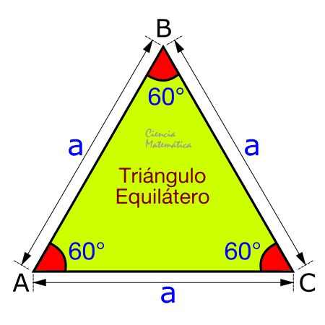
Isósceles | Tiene dos lados y dos ángulos iguales | 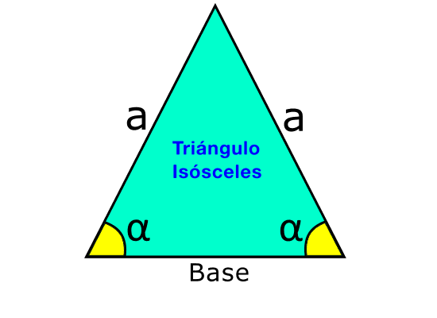
Escaleno | Tiene los tres lados y los tres ángulos desiguales. | 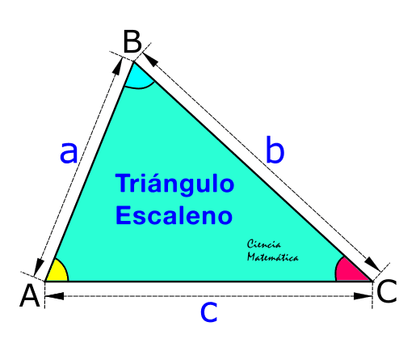

Según sus ángulos los triángulos se pueden clasificar en:
Nombre | Características | Figura
Acutángulo | Tiene los tres ángulos agudos. | 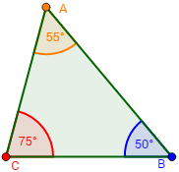
Rectángulo | Tiene un ángulo recto | 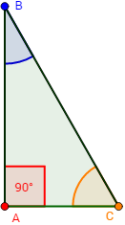
Obtusángulo | Tiene un ángulo obtuso. | 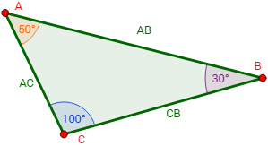

Propiedades de los triángulos:
Hay tres propiedades es los triángulos que tenemos que conocer y que nos van a ayudar mucho para entender los conceptos en este tema.
- El lado más largo de un triángulo siempre es menor que la suma de las longitudes de los otros dos lados.
- Los ángulos interiores de un triángulo siempre suman 180º. Por lo tanto, en un triángulo equilátero todos los ángulos miden 60º, o en un triángulo rectángulo, como uno de los ángulos mide 90ª, la suma de los otros dos ángulos, también será 90º.
- Los ángulos externos formados por uno de los lados y la prolongación del lado adyacente forman 180º. Los ángulos A y B de la figura suman 180º. A+B=180º
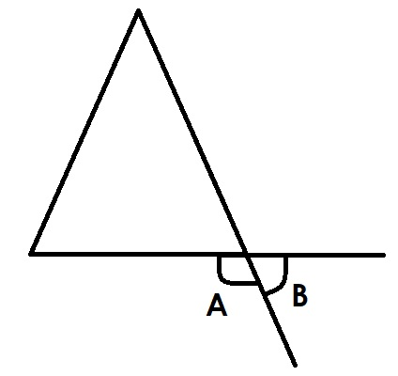
Perímetro y área de los triángulos:
El perímetro de un triángulo, como del resto de polígonos o figuras planas, es la suma de todos sus lados.
Para calcular el área de un triángulo tenemos varios métodos. El más conocido es la mitad de la base por la altura.
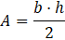
Otra forma de calcular el área de un triángulo es utilizar la fórmula de Herón, en la que no utilizamos el dato de la altura, sino el perímetro del triángulo.
En este caso s es la mitad del perímetro (semiperímetro) y a, b y c las longitudes de los lados del triángulo.
Ejemplo:
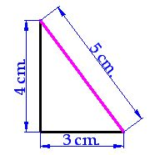
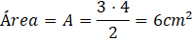
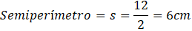

Triangulo rectángulo:
En un triángulo rectángulo los lados reciben unos nombres característicos. Los dos lados que forman el ángulo recto se llaman catetos, y el lado más largo del triángulo rectángulo se denomina hipotenusa.
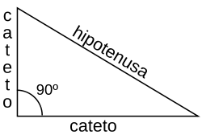
En los triángulos rectángulos los catetos coinciden con la base y la altura, por lo tanto, para calcular se área deberemos dividir entre 2 la multiplicación de ambos catetos.
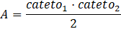
Teorema de Pitágoras.
El teorema de Pitágoras nos va a enseñar unas propiedades muy útiles que se dan únicamente en los triángulos rectángulos. Recordad que un triángulo rectángulo es aquel que tiene un ángulo recto.
En un triángulo rectángulo los lados reciben unos nombres característicos. Los dos lados que forman el ángulo recto se llaman catetos, y el lado más largo del triángulo rectángulo se denomina hipotenusa.
El Teorema de Pitágoras nos dice que la suma de los cuadrados de los catetos es igual que el cuadrado de la hipotenusa.
Vamos a poner un ejemplo:
Tenemos el siguiente triángulo rectángulo del cual sabemos que sus catetos miden 3 y 4 cm y la hipotenusa mide 5 cm.
Según el teorema de Pitágoras, si elevamos al cuadrado las medidas de los catetos y lo sumamos obtenemos el valor de elevar la hipotenusa al cuadrado.
Esta propiedad de los triángulos rectángulos es muy útil, porque si tenemos dos de los lados del triángulo, podemos calcular la longitud del tercer lado con unas sencillas operaciones:
Del siguiente triángulo sabemos la medida de los dos catetos. Vamos a utilizar el teorema de Pitágoras para calcular la longitud de la hipotenusa.
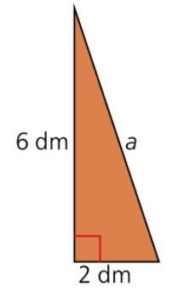
Sabemos que si elevamos al cuadrado las medidas de los catetos y lo sumamos obtenemos el valor de elevar la hipotenusa al cuadrado.
Elevamos al cuadrado los catetos y los sumamos
Ahora sabemos el valor de elevar al cuadrado la hipotenusa. Si queremos saber el valor real de este lado del triángulo simplemente tenemos que realizar la raíz cuadrada.
La longitud de la hipotenusa es 6,32 dm.
Vamos a ver un ejemplo en el que no conozcamos el valor de uno de los catetos.
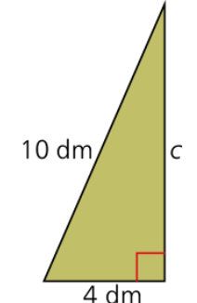
Volvemos a aplicar el teorema de Pitágoras con los datos que conocemos:
Ahora elevamos al cuadrado los datos que conocemos
Para poder saber el valor del cateto c tiene que estar solo en un lado de la ecuación, por lo tanto 16, lo pasamos al otro lado de la ecuación, con signo negativo.
De nuevo, si queremos saber el valor real de este lado del triángulo simplemente tenemos que realizar la raíz cuadrada.

TAREA
- Lo primero que tienes que hacer es corregir los ejercicios de la semana pasada. Te dejo las soluciones al final del documento.
- Lectura comprensiva de la explicación teórica que te he puesto en las páginas anteriores.
Por si tienes alguna duda, te dejo unos enlaces a videos de YouTube que te ayudarán un montón a entenderlo todo mucho mejor.
CLASIFICACIÓN DE LOS TRIÁNGULOS
https://www.youtube.com/watch?v=Uc1KHs8q8CM

PERÍMETRO Y ÁREA DE TRIÁNGULOS
https://www.youtube.com/watch?v=BPl5ecBvsiY
EL TEOREMA DE PITÁGORAS
https://www.youtube.com/watch?v=D4IvZQEenT8
Ahora vamos realizar algunos ejercicios para practicar lo que hemos aprendido hoy:
Ejercicio 1
Averigua si existen triángulos con estas medidas de lados
- 3cm, 3cm, 4cm
- 3cm, 5cm, 9cm
- 2cm, 4cm, 6cm
Ejercicio 2
Resuelve
- En un triángulo isósceles en ángulo desigual mide 25º. ¿Cuánto mide cada uno de los otros dos ángulos?
- En un triángulo, un ángulo mide 35º y otro ángulo mide 50º. ¿Cuánto mide el tercer ángulo? ¿Qué tipo de triángulo es?
Ejercicio 3
Averigua si los siguientes triángulos son rectángulos.
- Catetos: 12 cm y 16 cm. Hipotenusa: 20 cm.
- Catetos: 18 cm y 24 cm. Hipotenusa: 32 cm.
Para hacer estas tareas y estudio, debes dedicar dos sesiones de 50-55 minutos el lunes, 8 y el jueves, 11 de junio.
Recuerda que me tienes que enviar las tareas de matemáticas que he pedido desde después de las vacaciones. Si aún no lo has hecho o te falta alguna tarea por enviarme, ve haciéndolo poco a poco.
Para dudas, puedes contactar conmigo en el siguiente e-mail: daniel.nebreda@sanviatorvalladolid.com
¡CUIDAROS TODOS!
SOLUCIONES TAREA 1 de JUNIO
Ejercicio 1
Al lanzar un dado de parchís, calcula la probabilidad:
En el dado de parchís tenemos 6 números, por lo que el denominador de todas las fracciones va a ser 6.

- Sacar un 2:
- Sacar un 5:
- Sacar un número menor de 4: 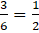
- Sacar un número par:
- Sacar un número impar:
- Sacar un múltiplo de 3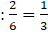

Ejercicio 2
En una baraja española de 40 cartas, sacar una al azar. Calcula la probabilidad:

- Sacar una espada: 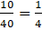
- Sacar el as de oros:
- Sacar una copa o un basto: 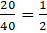
- Sacar una figura: 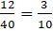
- Sacar un 5: 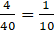
- Sacar un as: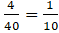

Ejercicio 3
En una caja que hay 12 bolas numeradas del 1 al 12 y sacas una al azar. Calcula la probabilidad:

- Que sea mayor que 4: 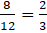
- Que sea menor que 7: 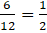
- Que sea múltiplo de 2: 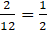
- Que sea múltiplo de 5: 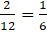
- Que sea divisor de 10: 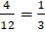
- Que sea divisor de 12:

